Bahan Ajar Penunjang Modul Praktek Sistem Operasi
agung | P4TK BMTI
Administrasi Server dasar
agungpuspita
2016
Lembar Kerja Praktek dan Pengamatan
Kegiatan pembelajaran 2
Terdapat 2 Sekenario dalam pembelajaran praktek administrasi server dasar , sekenario pertama jika perangkat seperti 1 buah PC sebagai Server 1 Buah PC sebagai client, serta kabel crossover tidak mencukupi maka, praktek administrasi server dasar akan dilakukan berbasis virtualisasi (menggunakan virtual mesin) dan LK 02A dapat dikerjakan, dengan skema jaringan Virtualisasi sbb:
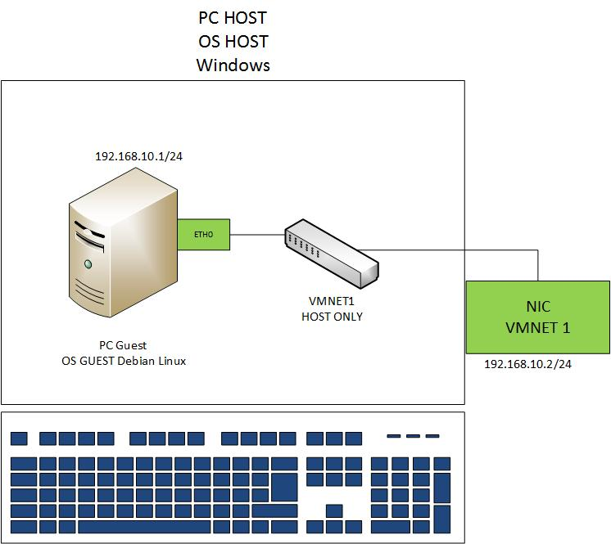
Gambar 1 Skema logic jaringan (Virtual mesin)

Jika perangkat jaringan mencukupi , terdapat 1 buah PC server dan 1 buah PC client dengan kabel crossover sebagai media tranmisi maka, praktek administrasi server dasar akan dilakukan tanpa berbasis virtualiasasi dan langsung mengerjakan LK02B(installasi OS) dengan skema jaringan seperti berikut :
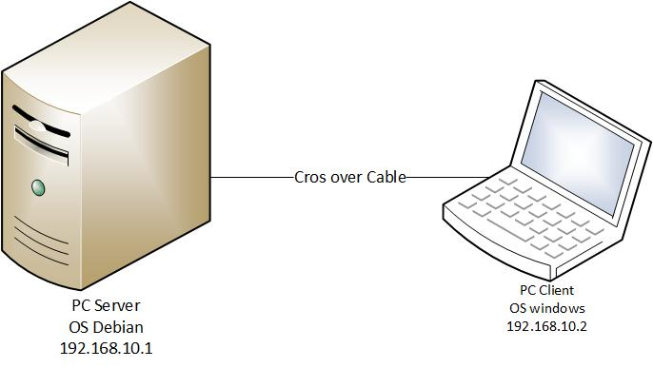
Gambar 2 Skema Fisik Jaringan
LK02A: Instalasi Virtualmesin (VMware)dan Konfigurasi PC Guest
- Install Vmware Workstation 11
- Non aktif DHCP server vmware, dengan langkah :
  - Pilih menu edit, pilih sub menu Virtual Network editor
  - Pada Virtual Network Editor, Pilih VMnet1, hilangkan tanda ceklist pada “Use local DHCP service to distribute IP address to Vms”, kemudian tekan “ok”
- Buat PC Guest, untuk server debian, dengan spesifikasi minimal, langkah seperti beriut :
  - Pilih menu file dan pilih sub menu new virtual machine, atau gunakan icon “create a new virtual machine”
  - Pada form “welcome to new virtual machine wizard”, Pilih Custom(advance), selanjutnya tekan Next
  - Pada form “choose the virtual machine hardware compatibility”, pada hardware competibility : pilih workstation 10, selanjutnya tekan next
  - Pada Form “Guest Oprating system installation”, pilih “i will install the oprating system later”, tekan next
  - Pada form “select guest oprating system”, pilih Linux, tekan next
  - Virtual Machine name : server,tekan next
  - Processor : number processor 1, number core per processor :1, total processor core 1, tekan next.
  - Memmory of virtual machine : 512 MB, tekan next.
  - Network connection : pilih use host-only networking
  - I/O control type : pilih LSI Logic(recommended)
  - Virtual Disk Type : SCSI(recommanded)
  - Select disk, pilih “create new virtual disk”
  - Specify disk capacity, pada maximum disk size(GB): isi 20 GB, (biarkan semuanya secara default), tekan next
  - Specify disk,disk file (biarkan secara default), tekan next
  - Tekan Finish
- Pengaturan sumber installasi, terdapat 2 sumber instalasi sistem operasi berbasis vmware, yang pertama sumber instalasi melalui file iso dan yang kedua melalui DVD/CD ROM Fisik PC Host
  - Sumber instalasi melalui file iso, dapat dilakukan dengan langkah seperti berikut :
    - Pada PC guest yang telah dibuat terdapat beberapa device, 2x klik pada device CD/DVD(sata)
    - Pada group box “connection”, pilih : “use ISO image file”, tekan browse dan pilih file iso dari sumber installasi.(untuk debian adalah debian-8.0.0-i386-DVD-1.iso)
  - Sumber instalasi melalui CD/DVD ROM PC Host, dapat dilakukan dengan langkah seperti berikut :
    - Pada PC guest yang telah dibuat terdapat beberapa device, 2x klik pada device CD/DVD(sata)
    - Pada group box “connection”, pilih : “use use physical drive”, selanjutnya apat memilih : autodetect, atau langsung pada drive CD/DVD ROM yang dituju
LK02B1:Installasi Sistem Operasi Debian 8
Untuk instalasi sistem operasi debian, dapat dipelajari pada modul halaman 41 s/d 55. Langkah instalasi yang harus dilakukan seperti berikut
- Boot : melalui CD/DVDORM.
- Jenis Installasi : Pilih install (instalasi berbasis text)
- Bahasa Instalasi(select a language) : english
- Lokasi Instalasi(select your location) : Other > Asia > Indonesia
- Tipe keyboard : American English.
- Network : Do not configure thenetwork at this time
- Hostname: server
- Password root : admin
- Full name for new user : adminsmk
- Username for your account : adminsmk
- Password untuk account baru : adminsmk
- Time Zone : jakarta
- Partisi hardisk ( partisi hardisk) :Guide Partition (default yang diberian debian)
- Configuration Packet manager. Scan Another CD or DVD : No
- Software Selection : Standar System Utility (buang tanda pilihan pada yang lain)
- install GRUB boot loader on Hardisk : Yes
LK02B2:Login dan perintah dasar pada Linux.
Login Pada Sistem Operasi Linux Debian
Pada pembelajaran ini peserta diharapkan mencari informasi tentang shell dan perintah dasar sistem operasi linux melalui proses ujicoba, pengamatan dan melalui sumber internet. Langkah ujicoba dan pengamatan pada peserta adalah sebagi berikut :
- peserta login pada komputer server (sistem operasi linux debian) dengan users account adminsmk dan password : adminsmk
- Perhatikan shell yang tampil pada komputer server, apakah shell yang tampil seperti berikut ini ?
adminsmk@server:~$:
Jawab : Ya/Tidak
- Switch account pengguna menjadi account root , dengan perintah “su” , perhatikan shell yang muncul, apakah shell yang tampil sperti berikut ini ? : root@server:/home/adminsmk#
Jawab : Ya/Tidak
Dari hasil ujicoba dan pengamatan didapat 3 buah shell berbeda yang muncul dilayar monitor, yaitu :
- Shell pertama : adminsmk@server:~$:
- Shell kedua : root@server:/home/adminsmk#

 | 1 | 2 | 3 | 4
A | adminsmk | @server | ~ | $
B | root | @server | /home/adminsmk | #

- Jelaskan bagian dari shell untuk A1 dan B1 ,jelaskan kenapa terjadi perbedaan diantara keduanya, meskipun shell tersebut berada pada komputer yang sama?
- Jelaskan bagian dari shell untuk A2 dan B2 ?
- Jelaskan bagian dari shell untuk A3dan B3 ?
- Jelaskan bagian dari shell untuk A4dan B4 ? dan jenis shell apa yang digunakan
perintah dasar pada Sistem Operasi Linux
Informasi tentang perintah dasar dapat anda jumpai pada halaman 57 sampai dengan halaman 66 pada modul administrasi server dasar, atau pada situs web http://manuals.its.virginia.edu/unixtut/ (1 JP untuk baca dan pelajari)
Berdasarkan informasi yang didapat, lakukan ujicoba seperti berikut
- Pastikan pengguna menggunakan account adminsmk dan berada pada direktori kerjanya(home direktori), gunakan sebuah perintah untuk menampilkan direktori kerja atau disebut “print work direktori” tuliskan hasil yang tampil pada laporan
- Gunakan sebuah perintah untuk menampilkan list singkat dari file dan folder, tuliskan nama perintahya pada pada laporan
- Gunakan perintah untuk menampilkan list secara lengkap berikut file-file yang tersebunyi, tuliskan nama perintahya pada pada laporan
- Amati semua direktori yang terlihat dalam list tersebut dan . Jelaskan tentang arti dari tanda “ . “ dan tanda “..” ,tulis pada laporan
- Gunakan sebuah perintah untuk membuat sebuah direktori baru dengan nama “latihan1”, buat juga satu buah direktori lainnya dengan anama “latihan2”. Tuliskan perintahnya dalam laporan
- Gunakan perintah touch , untuk membuat sebuah file kosong contoh : touch file1 diluar direktori latihan1
- Gunakan sebuah perintah untuk copy “file1” kedalam dalam direktori “latihan1” . Tuliskan perintah pada laporan
- Gunakan sebuah perintah untuk ganti nama “file1” menjadi “file2” dan pindahkan (cut, tidak copy) letaknya kedalam direktori latihan2
- Gunakan sebuah perintah untuk hapus direktori “latihan1”

LK02B3: Text Editor pada Linux , Konfigurasi Network dan file repository
Terdapat beberapa text editor yang dapat digunakan dalam melakukan manipulasi text guna kepentingan konfigurasi. Beberapa text editor tersebut diantaranya adalah nano,pico,vim,vi. Untuk vi editor anda dapat menenumakan informasi yang dapat di pelajari pada halaman 71 samai 73 pada modul admiistrasi server dasar
Konfigurasi Network
Untuk mlakukan konfigurasi network(menambahkan ip addess pada sistem operasi) dapat dilakukan dengan langkah berikut :
- IP yang digunakan untuk server adaah 192.168.10.1/24
- Pastikan pengguna menggunakan account root, jika menggunakan account adminsmk, lakukan switch user menjadi root dengan perintah “su”.
- Edit menggunakan text editor, untuk file interfaces yang berada pada direktori “/etc/network”
Contoh menggunakan editor nano :
nano /etc/network/interfaces
- Tambahkan text seperti berikut :
allow-hotplug eth0
iface eth0 inet static
address 192.168.10.1
netmask 255.255.255.0
network 192.168.10.0
broadcast 192.168.10.255
- Simpan dengan menekan ctrl + x , tampil pertanyaan “save modify” jawab /isi dengan “ yes”. Tekan enter .
- Restart jaringan dengan perintah : /etc/init.d/networking restart
- Cek hasilnya dengan perintah : ifconfig (tulis pada laporan)
- Pada Koputer client (microsoft windows) pada network adapter vmware network adapter vmnet1 , isi alamat ip statik yaitu : 192.168.10.2/24
- Ping dari Koputer client (microsoft windows) ke server linux debian

file repository
Repository yang dilakukan pada praktek ini melalui sumber / source program keping CD/DVD debian 8
- Cek isi file sources.list didalam direktori /etc/apt menggunakan perintah less, contoh
less /etc/apt/sources.list
- Perhatikan DVD sumber instalasi debian 8, CD/DVD ke berapa saja yang sudah terdaftar pada file tersebut.tulis hasilnya pada laporan
- Ketikan perintah “eject”, jika CD/DVD ROM terbuka masukan CD/DVD sumber instalasi keping ke 2.
- Ketikan perintah: apt-cdrom add, kemudian tekan enter
- Ketikan perintah “eject”, jika CD/DVD ROM terbuka masukan CD/DVD sumber instalasi keping ke 3.
- Ketikan perintah: apt-cdrom add, kemudian tekan enter
- Cek isi file sources.list didalam direktori /etc/apt menggunakan perintah less, contoh
less /etc/apt/sources.list
- Perhatikan DVD sumber instalasi debian 8, CD/DVD ke berapa saja yang sudah terdaftar pada file tersebut. Tulis nama filenya pada laporan.

2016

Bahan Ajar Penunjang Modul Praktek SSH Server

Kegiatan pembelajaran 3: Menguji Konfigurasi Remote Server
LK03A : Installasi SSH
- Untuk menginstall-nya cukup dengan perintah berikut:
apt-get install openssh-server
- Ujicoba SSH melalui komputer client (microsoft windows) untuk koneksi remote melalui ssh menggunakan aplikasi putty
- Buka aplikasi putty, pada host name (or IPaddress) isi : 192.168.10.1 port 22, tekan open
- Dapat login jawab (ya/tidak) pada laporan
- Jika tidak maka lakukan pengaturan dengan meng-edit file sshd_config pada direktori /etc/ssh, seperti contoh berikut “ nano /etc/ssh/sshd_config”
- Edit bagian seperti berikut :
- beritanda # pada bagian “Privilege Separation is turned on for security”, artinya tidak digunakan)
- Tambahkan script berikut “UsePrivilegeSeparation yes”
Contoh :
#Privilege Separation is turned on for security
UsePrivilegeSeparation yes
- Ctr + X untuk keluar dan save
- Ujicoba kembali SSH melalui komputer client (microsoft windows) untuk koneksi remote melalui ssh menggunakan aplikasi putty
- Dapat login jawab (ya/tidak) pada laporan

Bahan Ajar Penunjang Modul Praktek NTP SERVER
2016

Kegiatan pembelajaran 4: Menguji Konfigurasi NTP Server
LK04A : Installasi NTP
- Untuk menginstall-nya dapat dilakukan dengan perintah berikut:
apt-get install ntp
- Untuk konfigurasi NTP dapat dilakuan dengan editing file ntp.conf,seperti berikut
nano /etc/ntp.conf
- Beri tanda “*#“(artinya tidak digunakan) pada bagian
server 0.debian.pool.ntp.org iburst
server 1.debian.pool.ntp.org iburst
server 2.debian.pool.ntp.org iburst
server 3.debian.pool.ntp.org iburst
sehingga menjadi
#server 0.debian.pool.ntp.org iburst
#server 1.debian.pool.ntp.org iburst
#server 2.debian.pool.ntp.org iburst
#server 3.debian.pool.ntp.org iburst
server 127.127.1.0
fudge 127.127.1.0 strum 1
Cari Baris berikut :
#restrict 192.168.123.0 mask 255.255.255.0 notrust
Tambahkan dibawahnya
restrict 192.18.10.0 mask 255.255.255.0 nomodify notrap
- Restart services, dengan perintah
/etc/init.d/ntp restart
- Cek konfigurasi dengan mengetikan
ntpq –p
maka akan tampil :
remote refid st t when poll reach delay offset jitter
================================================================
server.smkn.sch .INIT. 16 u - 64 0 0.000 0.000 0.000

LK04B : Menguji NTP

- Untuk konfigurasi pada PC client buka “change date and time setting”, pilih tab “internet time”, pilih change setting, pada text box server masukan alamat ip server yaitu 192.168.10.1, kemudian tekan update

2016
Bahan Ajar Penunjang Modul Praktek
SAMBA SERVER

Kegiatan pembelajaran 5: Menguji Konfigurasi SAMBA Server
LK05A : Installasi SAMBA

- Untuk samba server dapat dilakukan dengan perintah berikut:
apt-get install samba
apt-get install smbclient
- Konfigurasi samba terdapat pad file “smb.conf” yang beradapada direktori /etc/samba. Sebelum melakukan konfigurasi copy dulu file smb.conf, sebagai backup dengan nama smb.backup, dengan perintah:
cp /etc/samba/smb.conf smb.backup
- Edit File /etc/samba/smb.conf,menggunakan text editor, dengan perintah
nano /etc/samba/smb.conf
- Hapus semua isi file dan tambahkan baris-baris berikut :
[smkn.sch.id]
path = /home/smkn
browseable = yes
writeable = yes
guest ok = no
public = no
read only = no

- Buat sebuah direktori dengan nama “smknn” pada dalam direktori “home”, dengan perintah :
mkdir /home/smkn
- Ubah hak akses menjadi dapat dibaca,ditulis dan di eksekusi oleh owner(pemilik), Group dan Other, dengan erintahseperti dibawah (untuk detail lihat halaman 60 pada modul)
chmod 777 /etc/home/smkn
- Tambahkan user adminsmk kedalam user samba, dengan perintah :
smbpasswd -a adminsmk
kemudian buat password
New SMB password:adminsmk
Retype new SMB password:adminsmk
- Restart samba dengan perintah : /etc/init.d/samba restart

LK05B : Menguji SAMBA

- Cek konfigurasi menggunakan samba client dengan perintah :
smbclient -L localhost -U%
maka hasilnya
Domain=[WORKGROUP] OS=[Unix] Server=[Samba 4.1.17-Debian]

Sharename Type Comment
--------- ---- -------
smkn.sch.id Disk
IPC$ IPC IPC Service (Samba 4.1.17-Debian)
Domain=[WORKGROUP] OS=[Unix] Server=[Samba 4.1.17-Debian]

Server Comment
--------- -------
DEBIAN Samba 4.1.17-Debian

Workgroup Master
--------- -------
WORKGROUP DEBIAN

- Pengujian hasil melalui PC Client MS-windows , dengan cara :
- Jalankan menu “run”, pada windows
- Pada menu run masukan ip server seperti : \\192.168.10.1
- Masukan username : adminsmk dan password : adminsmk
- Test buat sebuah file pada folder yang muncul

Bahan Ajar Penunjang Modul Praktek
DHCP SERVER

Kegiatan pembelajaran 6: Menguji Konfigurasi DHCP Server

LK06A : Installasi dan konfigurasi DHCP server

- Untuk DHCP server dapat dilakukan dengan perintah berikut:
apt-get install isc-dhcp-server
- Apakah membutuhkan CD/DVD ke 2 dan ke 3 tulis pada lapora [ya/tidak]
- Jika ya membutuhkan CD/DVD ke 2 dan ke 3, tekan ALT + F2 untuk menampilkan console ke2 , kemudian login sebagai root pada console ke2 (jika tidak angsung ke langkah 6)
- Ketik “eject” untuk membuka CD/DVD ROM, masukan CD/DVD ke-2 serta ke-3 atau file iso CD/DVD ke-2 serta ke-3.
- Kembali ke Console1 degan menekan alt+f1 dan tekan enter
- Lakukan editing file dhcpd.conf pada diektori /etc/dhcp/
nano /etc/dhcp/dhcpd.conf
- Lakukan edit pada baris berikut dan simpan :
# A slightly different configuration for an internal subnet.
#subnet 10.5.5.0 netmask 255.255.255.224 {
# range 10.5.5.26 10.5.5.30;
# option domain-name-servers ns1.internal.example.org;
# option domain-name "internal.example.org";
# option routers 10.5.5.1;
# option broadcast-address 10.5.5.31;
# default-lease-time 600;
# max-lease-time 7200;
#}

Sehingga Menjadi

# A slightly different configuration for an internal subnet.
subnet 192.168.10.0 netmask 255.255.255.0 {
range 192.168.10.2 192.168.10.253;
option domain-name-servers 192.168.10.1;
option domain-name "smkn.sch.id";
option routers 192.168.10.254;
option broadcast-address 192.168.10.255;
default-lease-time 600;
max-lease-time 7200;

- Restart DHCP server dengan perintah :
etc/init.d/isc-dhcp-server restart
LK06B : Menguji DHCP server

- Pada Network Connction, Vmware Network adapter VMnet1.Klik kanan propertis
- Ubah menjadi ip address menjadi “obtain an ip address otomatical” dan dns menjadi “obtain an dns otomatical”
- Check ip address yang didapat dari dhcp server
- Tulis hasilnya pada laporan

Bahan Ajar Penunjang Modul Praktek DNS SERVER

Kegiatan pembelajaran 7: Menguji Konfigurasi DNS Server
LK07A : Installasi dan konfigurasi DNS server

- Untuk DNS server dapat dilakukan dengan perintah berikut:
apt-get install bind9
- Apakah membutuhkan CD/DVD ke 2 dan ke 3 tulis pada lapora [ya/tidak]
- Jika ya membutuhkan CD/DVD ke 2 dan ke 3, tekan ALT + F2 untuk menampilkan console ke2 , kemudian login sebagai root pada console ke2 (jika tidak angsung ke langkah 6)
- Ketik “eject” untuk membuka CD/DVD ROM, masukan CD/DVD ke-2 serta ke-3 atau file iso CD/DVD ke-2 serta ke-3.
- Kembali ke Console1 degan menekan alt+f1 dan tekan enter

- Edit file /etc/bind/named.conf.local menggunakan text editor seperti berikut
nano /etc/bind/named.conf.local
- Ketik baris- baris berikut :
zone "smkn.sch.id"{
type master;
file "/etc/bind/forward";
};
zone "10.168.192.in-addr.arpa"{
type master;
file "/etc/bind/reverse";
};
- Test hasil editing named.conf.local dengan perintah named-checkconf -z named.conf dalam direktori /etc/bind, seperti berikut
cd /etc/bind [tekan enter]
kemudian
root@server:/etc/bind# named-checkconf -z named.conf

hasilnya :
zone smkn.sch.id/IN: loaded serial 2
zone 10.168.192.in-addr.arpa/IN: loaded serial 1
zone localhost/IN: loaded serial 2
zone 127.in-addr.arpa/IN: loaded serial 1
zone 0.in-addr.arpa/IN: loaded serial 1
zone 255.in-addr.arpa/IN: loaded serial 1

- Membuat file forward, untuk membuat file forward dapat mencopy dari file db.local sebagai template , dengan perintah:
cp db.local forward
- Edt file forward menggunakan text editor dengan perintah “nano forward”, edit baris-baris knfigurasi menjadi seperti berikut dan save/simpan:
;
; BIND data file for local loopback interface
;
$TTL 604800
@ IN SOA smkn.sch.id. root.smkn.sch.id. (
2 ; Serial
604800 ; Refresh
86400 ; Retry
2419200 ; Expire
604800 ) ; Negative Cache TTL
;
@ IN NS smkn.sch.id.
@ IN A 192.168.10.1
@ IN AAAA ::1
www IN A 192.168.10.1

- Membuat file reverse, untuk membuat file forward dapat mencopy dari file db.127 sebagai template , dengan perintah:
cp db.127 reverse
- Edt file reverse menggunakan text editor dengan perintah “nano reverse”, edit baris-baris knfigurasi menjadi seperti berikut dan save/simpan:
;
; BIND reverse data file for local loopback interface
;
$TTL 604800
@ IN SOA smkn.sch.id. root.smkn.sch.id. (
1 ; Serial
604800 ; Refresh
86400 ; Retry
2419200 ; Expire
604800 ) ; Negative Cache TTL
;
@ IN NS smkn.sch.id.
1.0.0 IN PTR smkn.sch.id.
1 IN PTR www.smkn.sch.id.
1 IN PTR server.smkn.sch.id.
- Restart layana DNS Server dengan perintah:
/etc/init.d/bind9 restart
LK07B : Menguji DNS server

- Untuk menguji dns server dapat mengetikan perintah berikut pada server pc client(command prompt):
nslookup smkn.sch.id
Tulis hasil yang tampil pada laporan

nslookup 192.168.10.1
Tulis hasil yang tampil pada laporan
Bahan Ajar Penunjang Modul Praktek WEB SERVER

Kegiatan pembelajaran 8: Menguji Konfigurasi WEB Server
LK08A : Installasi dan konfigurasi Web server

- Untuk WEB server (Apache,PHP,MYSQL,phpmyadmin dan lynx) dapat dilakukan dengan perintah berikut:
apt-get install apache2 php5 mysql-server phpmyadmin lynx
- Apakah membutuhkan CD/DVD ke 2 dan ke 3 tulis pada lapora [ya/tidak]
- Jika ya membutuhkan CD/DVD ke 2 dan ke 3, tekan ALT + F2 untuk menampilkan console ke2 , kemudian login sebagai root pada console ke2 (jika tidak angsung ke langkah 6)
- Ketik “eject” untuk membuka CD/DVD ROM, masukan CD/DVD ke-2 serta ke-3 atau file iso CD/DVD ke-2 serta ke-3.
- Kembali ke Console1 degan menekan alt+f1 dan tekan enter
- Password yang digunakan untuk mysql dan phpmyadmin : “adminsmk”
Konfigurasi
- Berikutnya, masuk ke direktori /etc/apache2/site-available/ dengan perintah :
cd /etc/apache2/site-available/
- Copy file 000-default.conf, menjadi web.conf,dengan perintah:
cp 000-default.conf web.conf
- Edit fle web.conf, menggunakan text editor:
nano web.conf
edit baris konfigurasi(keterangan yang diberi tada#) dan ganti dengan baris berikut dan simpan perubahan:
<VirtualHost 192.168.10.1:80>

ServerName www.smkn.sch.id

ServerAdmin webmaster@localhost
DocumentRoot /var/www/public_html

ErrorLog ${APACHE_LOG_DIR}/error.log
CustomLog ${APACHE_LOG_DIR}/access.log combined

</VirtualHost>

# vim: syntax=apache ts=4 sw=4 sts=4 sr noet
- Non aktifkan konfigrasi default dari 000-default.conf dengan perintah
a2dissite 000-default.conf
- aktifkan konfigrasi web.conf dengan perintah
a2ensite web.conf
- buat sub direktori public_html dalam direktori var/www, dengan perintah :
mkdir /var/www/public_html/
- buat file index.html pada directory /var/www/public_html , menggunakan text editor, dengan isi sebagai berikut :
<html>
<head><title>server</title></head>
<body>
<h1> Selamat datang di Class room training <p> </h1>
<h3> halaman latihan dan ujicoba </h3>
</body>
</html>

Userdir
- Aktifkan modul userdir dengan menggunakan perintah berikut :
a2enmod userdir

Enabling module userdir.
Hasilnya
To activate the new configuration, you need to run:
service apache2 restart
- Lalu restart Apache
/etc/init.d/apache2 restart
- Membuat direktori public_html untuk semua user/pengguna, dengan cara, masuk dalam direktori /etc/skel
cd /etc/skel/
kemudian buat direktori dalam /etc/skel/
root@server:/etc/skel# mkdir public_html
- Menambahkan pengguna baru
adduser usersmkn
Adding user `usersmkn' ...
Adding new group `usersmkn' (1002) ...
Adding new user `usersmkn' (1002) with group `usersmkn' ...
Creating home directory `/home/usersmkn' ...
Copying files from `/etc/skel' ...
Enter new UNIX password: [*disisi dengan user1]
Retype new UNIX password: [*disisi dengan user1]
passwd: password updated successfully
Changing the user information for usersmkn
Enter the new value, or press ENTER for the default
Full Name []: usersmkn1
Room Number []:
Work Phone []:
Home Phone []:
Other []:
Is the information correct? [Y/n] y
- Cek hasil public_html pada pengguna
ls /home/usersmkn/
apakah direktori public_html terlihat? [ya/tidak], tulis dalam laporan
- Lalu restart Apache
/etc/init.d/apache2 restart
- Meambahkan file php.info pada public_html pengguna
cd /home/usersmkn/public_html/

- Pada Direktori public_html, buat sebuah file degan nama php.info menggunakan text edtor
nano info.php

isi fie adalah seperti berikut :
<?php
phpinfo();
?>
- Aktifasi PHP pada userdir dengan mengedit file /etc/apache2/mods-enabled/php5.conf. menggunakan text editor, seperti berikut
nano /etc/apache2/mods-enabled/php5.conf
Pada baris paling bawah
<IfModule mod_userdir.c>
<Directory /home/*/public_html>
php_admin_flag engine Off
</Directory>
</IfModule>
Beri tanda # untuk non aktif, sehingga menjadi
#<IfModule mod_userdir.c>
# <Directory /home/*/public_html>
# php_admin_flag engine Off
# </Directory>
#</IfModule>

LK08B : Menguji web server

- Dari computer client, gunakan web browser, ketikan bebrapa url seperti berikut :
  - http://www.smkn.sch.id/
  - http://www.smkn.sch.id/~usersmkn/
- Testing mysql :
debian-server/ # mysql –u root –p
Enter password: **** (*admin)

Melihat Database
mysql > show databases;

Membuat Database,
mysql > create database latihan;
Membuka Database
mysql > use latihan;
Menghapus Database
mysql > drop database latihan;

Bahan Ajar Penunjang Modul Praktek
PRINSIP KERJA SERVER
2016

Teori Dasar
Mekanisme HTTP Protocol
Untuk melihat lebih dekat bagaimana aplikasi, web server dan web browser menggunakan TCP/IP protokol pada lapisan aplikasi. Untuk dapat membuat permintaan halaman web dan memberikan balasan isi dari halaman web, aplikasi yang digunakan adalah HTTP Hypertext Transfer Protocol (HTTP).
HTTP tidak pernah ada sampai Tim Barners-Lee menciptakan web browser pertama dan web server di awal tahun 1990-an. Berners –Lee memberikan fungsi HTTP untuk meminta isi halaman web, melalui web browser. Web browser meminta file ke server dan server memberikan balasannya isi dari file tersebut.
Logika keseluruhan dari mekanisme http ddapat dilihat pada gambar di Gambar 2.58-1 ; Gambar 2.58-2 menunjukkan ilustrasi yang sama, tetapi dengan rincian spesifik untuk HTTP.

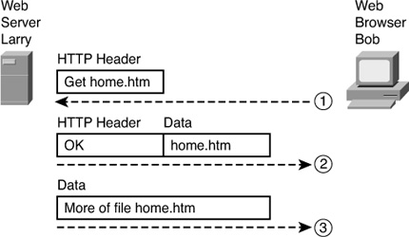
Gambar 2. 58 HTTP Request, HTTP Reply, dan Satu Data-Hanya Pesan
Keterangan untuk gambar 2.58 adalah sebagai berikut :
Untuk mendapatkan halaman web dari Larry , pada Langkah 1, Bob mengirimkan pesan dengan header HTTP. Umumnya, protokol menggunakan header sebagai tempat untuk meletakkan informasi yang digunakan oleh protokol tersebut.
HTTP header ini termasuk permintaan untuk "mendapatkan" file. Permintaan biasanya berisi nama file (Home.htm, dalam hal ini), atau, jika tidak ada nama file disebutkan, server web mengasumsikan bahwa Bob ingin halaman web default(default.htm) atau index.htm.
Langkah 2 di Gambar 2.58 menunjukkan respon dari web server Larry. Pesan ini dimulai dengan header HTTP, dengan memberikan jawaban aatau Reply kode (200), yang secara sederhananya seperti "OK". HTTP juga mendefinisikan kembali kode lain, sehingga server dapat memberitahu browser apakah permintaan bekerja atau tidak. (Sebagai contoh lain: Jika kita pernah mencari halaman web yang tidak ditemukan, dan kemudian kode yang kita terima adalah HTTP 404 "tidak ditemukan" Anda menerima kode HTTP Reply 404.) Pesan kedua juga termasuk bagian pertama dari file yang diminta.

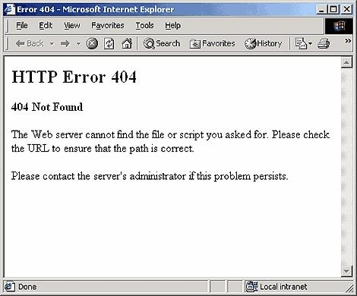
Gambar 2. 59 http error 404

Langkah 3 di Gambar 2.58-2 menunjukkan pesan lain dari web server Larry ke web browser Bob, tapi kali ini tanpa HTTP header. HTTP transfer data dengan mengirimkan beberapa pesan, dengan bagian dari file masing-masing. Daripada membuang-buang ruang dengan mengirimkan HTTP header berulang-ulang untuk daftar informasi yang sama, sehingga pesan-pesan tambahan hanya menghilangkan header.
TCP / IP Transport Layer
Pada protokol TCP/IP lapisan aplikasi berisi beberapa protokol seperti HTTP,POP dan STP, sedangkan untuk lapisan transport protokol terdapat dua protokol yang paling sering digunakan seperti Transmission Control Protocol (TCP) dan User Datagram Protocol (UDP).
Lapisan Transport (layer trasport) memberikan layanan kepada protokol lapisan aplikasi yang berada satu lapisan diatasnya dalam TCP / IP.
Apa saja yang disediakan protokol transport untuk memberikan layanan pada lapisan yang lebih tinggi diatasnya

Layanan Pemulihan Kesalahan TCP (TCP Error Recovery Basics)
Untuk mengetahui apa yang protokol layer/lapisan transport lakukan, kita harus mengetahui tentang lapisan di atas lapisan transport yaitu lapisan aplikasi. karena, setiap lapisan menyediakan layanan untuk lapisan di atasnya, seperti layanan error-recovery(pemulihan kesalahan) yang diberikan kepada protokol lapisan aplikasi TCP.
Sebagai contoh, pada Gambar 2.58-2 , Bob dan Larry menggunakan HTTP untuk mentransfer home page dari web server Larry ke web browser Bob. Tapi apa yang akan terjadi jika HTTP GET Bob atau permintaan telah hilang dalam perjalanan melalui jaringan TCP / IP atau, apa yang akan terjadi jika respon Larry, yang termasuk isi dari halaman rumah, telah hilang hasilnya, seperti yang kita duga, dalam kedua kasus, halaman tidak akan muncul di browser Bob.
TCP / IP membutuhkan sebuah mekanisme untuk menjamin pengiriman data melalui jaringan. Karena itulah lapisan protokol aplikasi menginginkan cara untuk menjamin pengiriman data melalui jaringan, dengan menggunakan TCP yang berada pada lapisan transport bersama dengan fitur recovery error (pemulihan kesalahan). agar data kembali dari kesalahan, TCP menggunakan konsep pengakuan atau acknowledgments. Gambar 2.60 menguraikan ide dasar di balik bagaimana pemberitahuan TCP kehilangan data dan meminta pengirim untuk mencoba lagi.

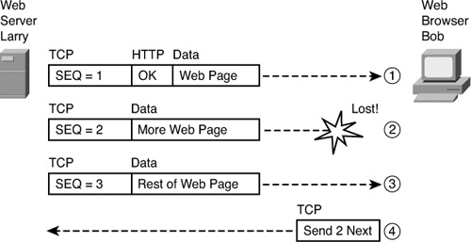
Gambar 2. 60 TCP Kesalahan Recovery Services yang disediakan untuk HTTP
Gambar 2-5 menunjukkan web server Larry mengirimkan halaman web ke web browser Bob, dengan menggunakan tiga pesan terpisah. Perhatikan bahwa angka ini menunjukkan HTTP header yang sama seperti 2.60, tetapi juga menunjukkan header TCP. Header TCP menunjukkan nomor urut (SEQ) dengan masing-masing pesan. Dalam contoh ini, jaringan memiliki beberapa masalah sehingga jaringan gagal menyerahkan segmen dengan nomor urut 2. Ketika Bob menerima pesan dengan nomor urut 1 dan 3, tetapi tidak menerima pesan dengan urutan nomor 2, Bob menyadari pesan bahwa 2 hilang, sehingga dengan menggunakan logika TCP menyebabkan Bob untuk mengirim segmen TCP kembali ke Larry, untuk meminta Larry mengirimkan pesan ke 2 kembali
LK01 : Prinsip Kerja Server
Pada lembar kerja ini peserta melakukan pengamatan terhadap prinsip kerja server, menggunakan packet tracert dengan contoh aplikasi server adalah web server seperti teori prinsip kerja diatas
- Install packet Tracer 6.2
- Buka File “server-client.pkt” (yang diberikan fasilitator)
- Tampil PC0 dan Server0 pada packet tracert, 2x klik pada pc0 dan pilih tab menu desktop, dan pilih web browser, seperti gambar dibawah :
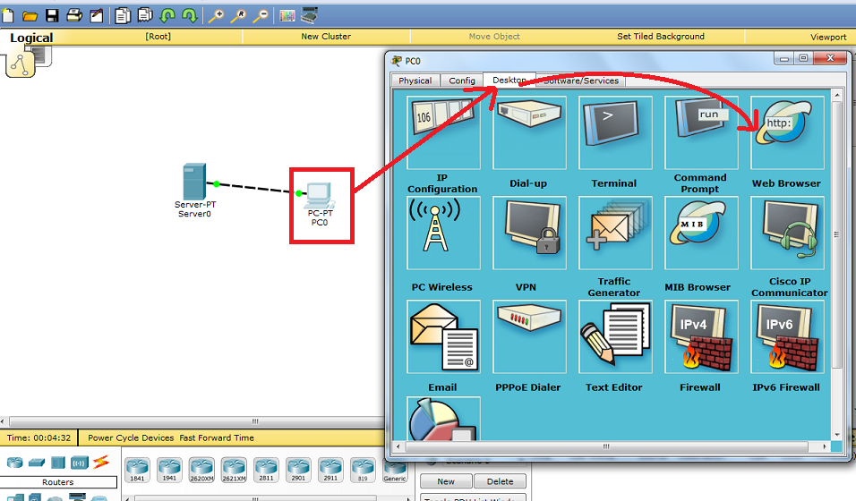
- Ketik pada web browser alamat url www.tedcbandung.com seperti gambar dibawah (jangan tekan Go) :
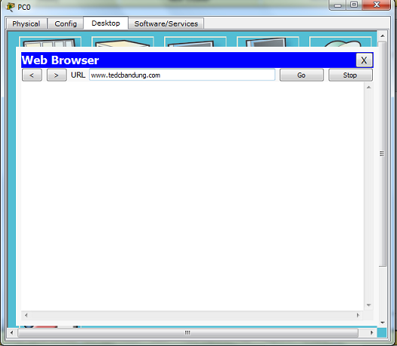

- Switch mode real time menjadi mode simulasi dengan cara klik ikon realtime sehingga menjadi simulasi, pada layar siulasi, pilih edit filter, selanjutnya pada tab menu misc hilangkan semua tanda cheklist dan pilih hanya satu tanda checklist yaitu http(untuk mengamati packet http saja)
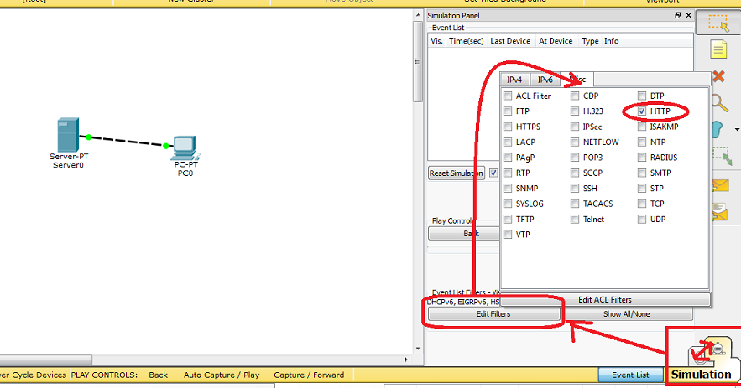

- Tekan tombol Go pada url, tedcbandung.com , selanjutnya tekan capture forward, sampai muncul halaman web.
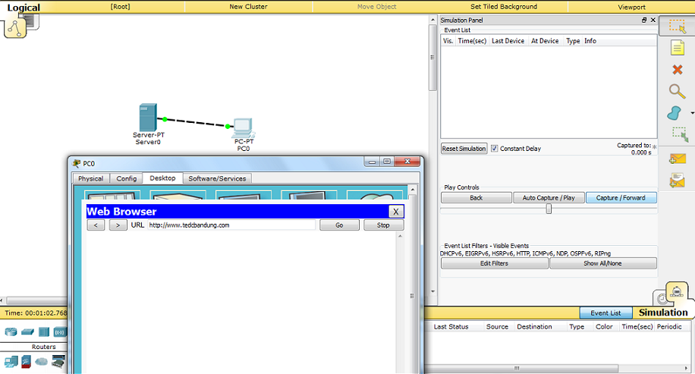

Pertanyaan
Berapa Kali squensial , paket dari client ke server dan dari server client sampai muncu halaman web ?

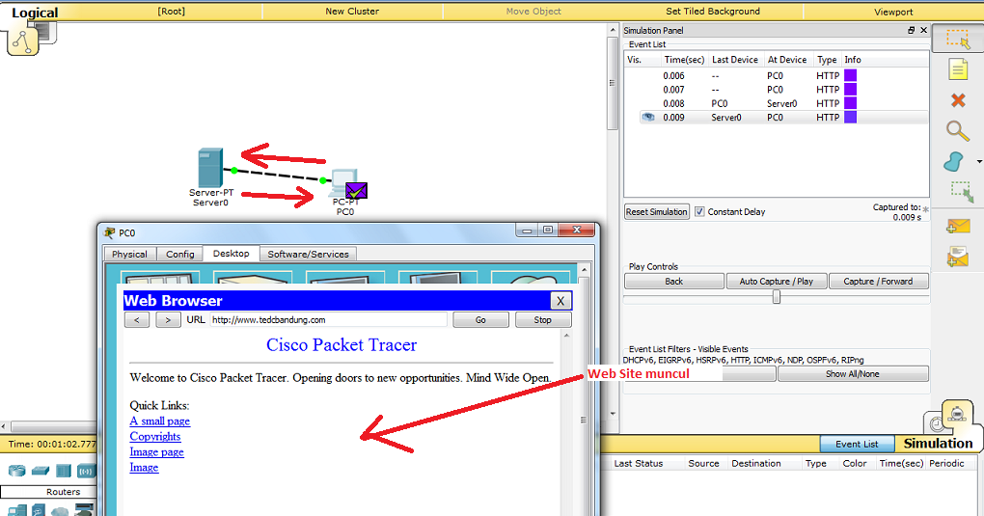

- Tekan nfo untu menampilkan PDU information, jelaskan secara tiap informasi yang tampil
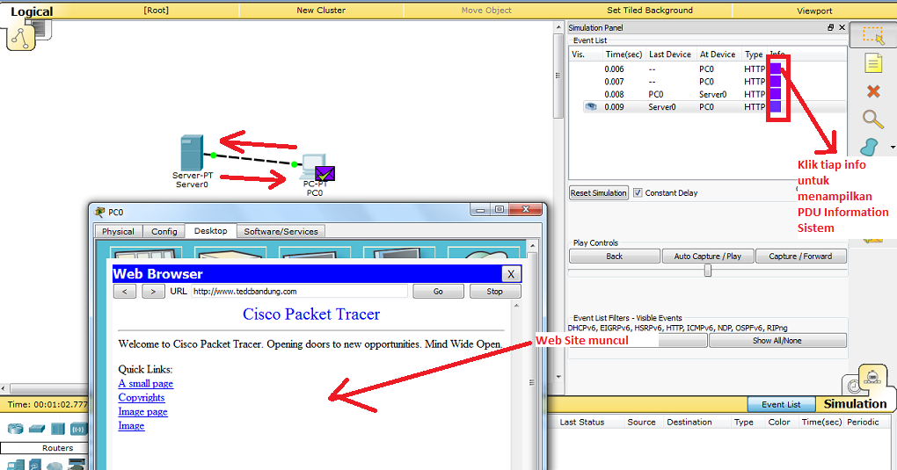

2016
Bahan Ajar Penunjang Modul Praktek
PERANGKAT DAN APLIKASI SERVER

Komponen Fisik Jaringan
Komponen fisik adalah perangkat keras yang saling berhubungan membentuk jaringan komputer. Tergantung pada ukuran jaringan, jumlah dan ukuran komponen ini bervariasi, tetapi sebagian besar jaringan komputer terdiri dari komponen dasar yang ditunjukkan pada Gambar dibawah ini.
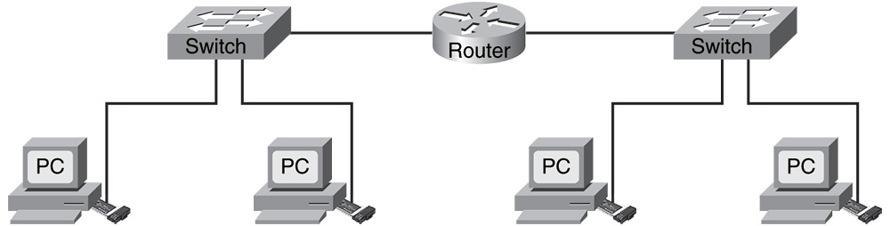
Gambar 2. 79 perangkat jaringan

Terlepas dari ukuran LAN, memerlukan komponen dasar untuk operasi seperti
- Host: Komputer dapat berupa komputer atau perangkat keras yang berfungsi sebagai titik akhir dalam jaringan, mengirim dan menerima data.
- Shared peripherals : perangkat keras yang secara tidak langsung terhubung dengan jaringan namun berkomunikasi melalui host.
- Media Jaringan: perangkat keras yang mengirimkan sinyal dari satu perangkat ke perangkat lain di dalam jaringan.
  - kabel
  - media nirkabel,
- Perangkat jaringan LAN membutuhkan perangkat jaringan berikut:
  - NIC: penerjemah data yang dihasilkan oleh komputer ke dalam format yang dapat ditransmisikan melalui LAN.
  - Hub: menyediakan perangkat agregasi beroperasi pada Layer 1 dari model referensi OSI. Namun, hub telah diganti dalam fungsi ini dengan switch.
  - Switch Ethernet: Ethernet switch membentuk titik agregasi untuk LAN. Switch Ethernet beroperasi pada Layer 2 dari model referensi OSI dan memberikan distribusi cerdas frame dalam LAN.
  - Router: Router, kadang-kadang disebut gateway, menyediakan sarana untuk menghubungkan segmen LAN. Router beroperasi pada lapisan 3 dari model referensi OSI.

Pada pokok bahasan yang lalu, telah dibahas tentang media jaringan dimana host dapat mengirimkan sinyal melalui beberapa media seperti kabel dan nirkabel. Host merupakan perangkat akhir sebuah jaringan, host biasanya berupa komputer.
Komputer
Tipe komputer yang digunakan di dalam jaringan akan sangat menentukan unjuk kerja dari jaringan tersebut. Komputer dengan unjuk kerja tinggi akan mampu mengirim dan mengakses data dalam jaringan dengan cepat. Di dalam jaringan tipe Client-Server, komputer yang difungsikan sebagai server mutlak harus memiliki unjuk kerja yang lebih tinggi dibandingkan komputer-komputer lain sebagai workstation-nya, karena server akan bertugas menyediakan fasilitas dan mengelola operasional jaringan tersebut.Berikut Ini adalah Jenis/Type Komputer :

- Server
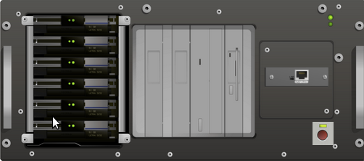
Gambar 2. 80 server

Komputer server, adalah komputer kinerja tinggi yang digunakan dalam bisnis dan organisasi, server memberikan layanan kepada banyak pengguna akhir atau klien. Perangkat keras server dioptimalkan untuk dapat merespon dengan cepat suatu permintaan dalam sebuah jaringan komputer.
Server memiliki beberapa buah CPU, sejumlah besar random access memory (RAM) dan beberapa harddisk berkapasitas besar yang dapat menyediakan pencarian informasi dengan sangat cepat.
Layanan yang diberikan oleh server sangat penting dan mungkin perlu tersedia bagi pengguna setiap saat, oleh sebab itu biasanya server memiliki duplikat, atau backup, yang merupakan bagian untuk mencegah server dari kegagalan layanan

- Desktops
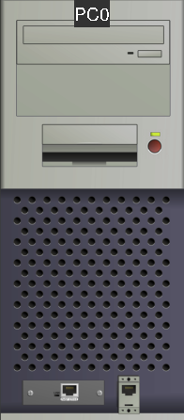
Gambar 2. 81 Desktop

Desktop mendukung banyak pilihan dari kemampuan, Berbagai macam Cassis (kesing), Power Supply (pasokan listrik), hard drive, kartu video, monitor dan komponen lainnya yang tersedia, Desktop dapat memiliki jenis sambungan yang berbeda, seperti pilihan video, dan beragam peripheral yang didukung. Desktop biasanya digunakan untuk menjalankan aplikasi seperti pengolah kata, spreadsheet dan aplikasi jaringan seperti email dan browsing web. terdapat lagi jenis komputer yang mungkin terlihat mirip dengan desktop,tetapi jauh lebih kuat yaitu workstation.

- Workstation
Adalah komputer berkinerja tinggi, workstation dirancang untuk keperluan khusus, untuk aplikasi yang high-end seperti program rekayasa CAD (Computer Aided Design), workstation yang digunakan dalam 3D grafis desain, video animasi dan simulasi, workstation juga dapat digunakan sebagai stasiun manajemen pada perangkat telekomunikasi atau peralatan medis.
Seperti server, workstation biasanya memiliki beberapa CPU, sejumlah besar RAM dan beberapa buah disk drive berkapasitas tinggi yang sangat cepat, workstation biasanya memiliki kemampuan grafis yang sangat tinggi dan monitor besar atau beberapa monitor.

